Додаток до наказу Харківського республіканського ліцею-інтернату спортивного профілю
від ________________ №____

Форма узагальнення результатів виконання освітньої програми
Харківського республіканського ліцею-інтернату спортивного профілю у 2025/2026 навчальному році
Критерії:
- Низький
- Середній
- Достатній
- Високий
- Форми організації навчального процесу
8 клас | 9 клас | 10 клас | 11 клас
Урок: лекції, практичні заняття, уроки засвоєння нових знань, формування вмінь та навичок, узагальнення та систематизації, контролю та корекції, застосування знань, умінь і навичок, урок-подорож (віртуальна подорож), проблемний урок, урок-екскурсія, інтерактивний урок, тренінг, відео-уроки, навчально-практичні заняття.  Синхронно: уроки, тренінги, презентації.  Синхронно та асинхронно: навчальні відео, самостійні роботи, реферати, твори, проєкти.  Інструменти та платформи: презентації, тести ВШО, Новатіка тренажери, Wordwall, Всеосвіта, Наурок, Liveworksheets, Canva, Уміти, Нові знання, Zoom, Онлайн-урок, learningapps, jonathan-academia.online, ЗНО освіта, Mathcorporation, Дія. Освіта – IT студії, Дистосвіта.  Проєктна діяльність: індивідуальні та групові проєкти з презентацією результатів. Створення соціальних роликів, реклам, буклетів, рефератів, творів (сесійні зали з шаблонами Canva, структура в Google Slide).  Перевернутий клас: ВШО, Youtube, Всеосвіта уроки, квести Всеосвіта.  Навчальні ігри: Kahoot.  Самостійна робота учнів.  Форми організації навчальної діяльності: фронтальна, групова. | Урок : лекції, практичні заняття, уроки засвоєння нових знань, формування вмінь та навичок, узагальнення та систематизації, контролю та корекції, осмислення нових знань, формування умінь і навичок на основі знань (або уроки закріплення вивченого), повторення вивченого, уроки-екскурсії, віртуальні подорожі, уроки-семінари, конференції, інтерактивні уроки, інтегровані уроки, проблемні уроки, відео-уроки, ділові ігри, тренінги, навчально-практичні заняття.  Синхронно: уроки, лекції, подорожі, тренінги, презентації.  Синхронно та асинхронно: презентація, реферат, навчальні відео, самостійні роботи, твори, проєкти.  Інструменти та платформи: презентації, тести ВШО, Новатіка тренажери, Wordwall, Всеосвіта, Наурок, Liveworksheets, Canva, Уміти, Нові знання, Zoom, Онлайн-урок, learningapps, jonathan-academia.online, ЗНО освіта, Mathcorporation, Дія. Освіта – IT студії, Дистосвіта.  Проєктна діяльність: індивідуальні та групові проєкти з презентацією результатів. Створення соціальних роликів, реклам, буклетів (сесійні зали з шаблонами Canva, структура в Google Slide).  Перевернутий клас: ВШО, Youtube, Всеосвіта уроки, квести Всеосвіта.  Навчальні ігри: Kahoot.  Самостійна робота учнів.  Форми організації навчальної діяльності: групова, фронтальна. | Урок: лекції, практичні заняття, уроки засвоєння нових знань, формування вмінь та навичок, узагальнення та систематизації, контролю та корекції, осмислення нових знань, формування умінь і навичок на основі знань (або уроки закріплення вивченого), повторення вивченого, уроки-екскурсії, віртуальні подорожі, уроки-семінари, конференції, інтерактивні уроки, інтегровані уроки, проблемні уроки, відео-уроки, ділові ігри, тренінги, навчально-практичні заняття.  Синхронно: уроки, лекції, подорожі, тренінги, презентації.  Синхронно та асинхронно: презентація, реферат, навчальні відео, самостійні роботи, твори, проєкти.  Інструменти та платформи: презентації, тести ВШО, Новатіка тренажери, Wordwall, Всеосвіта, Наурок, Liveworksheets, Canva, Уміти, «Prometeus», МНУ імені В.О.Сухомлинського, «Освітня платформа AtomsHub», Studentam.net.ua, Сайт «Мілітарний», Територіальна Оборона, сайт ТРО, Нові знання, Zoom, Онлайн-урок, learningapps, jonathan-academia.online, ЗНО освіта, Mathcorporation, Дія. Освіта – IT студії, Дистосвіта.  Проєктна діяльність: індивідуальні та групові проєкти з презентацією результатів. Створення соціальних роликів, реклам, буклетів (сесійні зали з шаблонами Canva, структура в Google Slide).  Перевернутий клас: ВШО, Youtube, Всеосвіта уроки, квести Всеосвіта.  Навчальні ігри: Kahoot.  Самостійна робота учнів.  Форми організації навчальної діяльності: індивідуальна, фронтальна. | Урок: лекції, практичні заняття, уроки засвоєння нових знань, формування вмінь та навичок, узагальнення та систематизації, контролю та корекції, осмислення нових знань, формування умінь і навичок на основі знань (або уроки закріплення вивченого), повторення вивченого, уроки-екскурсії, віртуальні подорожі, уроки-семінари, конференції, інтерактивні уроки, інтегровані уроки, проблемні уроки, відео-уроки, тренінги, навчально-практичні заняття.  Синхронно: уроки, лекції, подорожі, тренінги, презентації.  Синхронно та асинхронно: презентація, реферат, навчальні відео, самостійні роботи, твори, проєкти.  Інструменти та платформи: презентації, тести ВШО, Новатіка тренажери, Wordwall, Всеосвіта, Наурок, Liveworksheets, Canva, Уміти, «Prometeus», МНУ імені В.О.Сухомлинського, «Освітня платформа AtomsHub», Studentam.net.ua, Сайт «Мілітарний», Територіальна Оборона, сайт ТРО, Нові знання, Zoom, Онлайн-урок, learningapps, jonathan-academia.online, ЗНО освіта, Mathcorporation, Дія. Освіта – IT студії, Дистосвіта.  Проєктна діяльність: індивідуальні та групові проєкти з презентацією результатів. Створення соціальних роликів, реклам, буклетів (сесійні зали з шаблонами Canva, структура в Google Slide).  Перевернутий клас: ВШО, Youtube, Всеосвіта уроки, квести Всеосвіта.  Навчальні ігри: Kahoot.  Самостійна робота учнів.  Форми організації навчальної діяльності: фронтальна, індивідуальна.

- Формування ключових компетентностей під час проведення занять
(Оцінка від 1 до 4 відповідно до критеріїв)

№  з/п | Перелік тверджень | 8 клас | 9 клас | 10 клас | 11 клас
1. | Вільне володіння державною мовою | 4,0 | 4,0 | 4,0 | 4,0
2. | Здатність спілкуватися рідною мовою (у разі відмінності від державної) та іноземними мовами | 4,0 | 4,0 | 4,0 | 4,0
3. | Математична компетентність | 3,33 | 3,5 | 3,5 | 3,5
4. | Компетентності у галузі природничих наук, техніки і технології | 3,33 | 3,5 | 3,5 | 3,5
5. | Інноваційність | 4,0 | 4,0 | 4,0 | 4,0
6. | Екологічна компетентність | 4,0 | 4,0 | 4,0 | 4,0
7. | Інформаційно-комунікаційна компетентність | 4,0 | 4,0 | 4,0 | 4,0
8. | Навчання впродовж життя | 4,0 | 4,0 | 4,0 | 4,0
9. | Громадянські та соціальні компетентності | 4,0 | 4,0 | 4,0 | 4,0
10. | Культурна компетентність | 4,0 | 4,0 | 4,0 | 4,0
11. | Підприємливість та фінансова грамотність | 2,67 | 3,0 | 3,74 | 3,76

- Реалізація наскрізних змістовних ліній під час проведення навчальних занять
(Оцінка від 1 до 4 відповідно до критеріїв)

№  з/п | Перелік тверджень | 8 клас | 9 клас | 10 клас | 11 клас
1. | Екологічна безпека й сталий розвиток | 4,0 | 4,0 | 4,0 | 4,0
2. | Громадянська відповідальність | 4,0 | 4,0 | 4,0 | 4,0
3. | Здоров’я і безпека | 3,75 | 3,8 | 3,8 | 3,8
4. | Підприємливість та фінансова грамотність | 3,25 | 3,6 | 3,6 | 3,4

- Застосування освітніх технологій (окремих елементів ), спрямованих на оволодіння учнями компетентностями під час проведення навчальних занять
(Оцінка від 1 до 4 відповідно до критеріїв)

№  з/п | Перелік тверджень | 8 клас | 9 клас | 10 клас | 11 клас
1. | Особистісно-орієнтоване навчання | 3,75 | 4,0 | 3,8 | 4,0
2. | Інформаційно-комунікаційні | 3,75 | 3,6 | 3,6 | 3,6
3. | Педагогіки співробітництва | 3,75 | 3,8 | 3,8 | 3,8
4. | Гуманної педагогіки | 4,0 | 4,0 | 4,0 | 4,0
5. | Розвивального навчання | 4,0 | 4,0 | 4,0 | 4,0
6. | Інтегрованого навчання | 3,75 | 3,8 | 3,6 | 3,6
7. | Рівневої диференціації | 3,5 | 3,6 | 3,6 | 3,6
8. | Інтерактивного навчання, парно-групові | 3,5 | 3,4 | 3,6 | 3,6
9. | Розвитку критичного мислення | 4,0 | 4,0 | 3,8 | 3,8
10. | Проєктні технології | 3,5 | 3,6 | 3,6 | 3,6
11. | Ігрові технології | 4,0 | 3,8 | 3,8 | 3,8
12. | Проблемне навчання | 3,75 | 3,8 | 3,6 | 3,6
13. | STEMтехнології, робототехніка | 2,5 | 2,2 | 2,2 | 2,2
14. | Авторські технології відомих майстрів педагогічної праці | 3,25 | 2,8 | 2,8 | 2,8

- Застосування різних форм та способів оцінювання результатів навчання учнів
(поставити + у відповідний сповпчик)

 |  | рідко або ніколи | іноді | часто | постійно
1. | Індивідуальна робота |  |  | +
2. | Групова діяльність |  |  | +
3. | Фронтальні види роботи |  |  |  | +
4. | Усні (бесіда, розповідь, переказ, діалог тощо) |  |  |  | +
5. | Письмові (тестові, компетентні сні завдання, перекази, диктанти, діагностувальні роботи тощо) |  |  |  | +
6. | Практичні (досліди, навчальні проекти, заповнення таблиць, робота з картами, побудова схем, моделей тощо) |  |  |  | +
7. | Програмові (з використанням електронних засобів навчання) |  |  |  | +

- Під час проведення навчальних занять (самооцінювання вчителів) (поставити + у відповідний сповпчик)

 |  | рідко або ніколи | іноді | часто | постійно
1. | Надаю учням час на обдумування відповіді |  |  |  | +
2. | Супроводжую відповідь учня уточнювальними запитаннями |  |  |  | +
3. | Надаю зворотній зв’язок щодо якості виконання/виконаного завдання |  |  |  | +
4. | Акцентую увагу лише на позитивній динаміці досягнень дитини |  |  |  | +
5. | Під час оцінювання учнів роблю акцент на досягненнях, а не на помилках |  |  |  | +
6. | Організовую само оцінювання учнями власних результатів навчання |  |  | +
7. | Практикую надання учнями зворотнього зв’язку одне одному (взаємооцінювання) |  | +
8. | Змінюю види діяльності на уроці з метою зацікавлення учнів |  |  |  | +

Результати анкетування педагогічного колективу щодо роботи у 8–11 класах

Показники, що перебувають на найвищому рівні:
- Організація навчального процесу:
- фронтальні види роботи та гуманний підхід до оцінювання (еквівалент максимальних 4.0 балів у всіх анкетах).
  - Письмові тести/компетентнісні завдання, усні опитування та програмових засобів навчання (середній бал 3.80 – 3.60)
- Формування компетентностей та наскрізних ліній:
  - Мовна, цифрова, екологічна, культурна та громадянська компетентності, а також наскрізні лінії «Екологічна безпека й сталий розвиток» та «Громадянська відповідальність». (4.0)
- Педагогічні технології:
  - Технології розвитку критичного мислення, розвивальне навчання та особистісно-орієнтований підхід (3.75 – 4.0 бали).

Показники, що перебувають на найнижчому рівні :
- Педагогічні технології:
  - STEM-технології та робототехніка 2.2 бали у 9–11 класах та 2.5 бали у 8 класі. Також нижчою за середню є активність використання авторських методик (2.8 – 3.25 бали).
- Взаємодія та оцінювання на уроці:
  - Практика взаємооцінювання (оцінювання учнями одне одного) (середній бал 2.40).
  - Групова діяльність учнів на уроках (2.60 бали).
- Формування компетентностей та наскрізних ліній:
  - Критерій «Підприємливість та фінансова грамотність» становить 2.67 – 3.0, а наскрізної лінії — 3.25 – 3.6 бали, що є мінімумом для цих категорій.
Порівняльний аналіз по паралелях (загальний зріз):
Загальний рівень інтеграції компетентнісного підходу розподілився по класах майже рівномірно з незначним коливанням, де лідирує середня ланка:
- 9 клас — 3.87 бали
- 8 клас — 3.81 бали
- 11 клас — 3.76 бали
- 10 клас — 3.74 бали
Порівняльний аналіз свідчить про позитивну динаміку формування ключових компетентностей учнів порівняно з минулим роком.
- Цифрова компетентність (ІКТ) стабільно утримує максимальний показник (4,0 бали) в усіх паралелях, що підтверджує високий рівень адаптації учасників освітнього процесу до цифрового навчального середовища.
- Зростання показників базових компетентностей із минулорічних 3,6–3,9 балів до абсолютного максимуму (4,0 бали). Сюди належать вільне володіння державною мовою, громадянські, соціальні та культурні компетентності, а також здатність навчатися впродовж життя.
- Математична компетентність демонструє найбільш значний прогрес. Показник зріс із критичних 2,9–3,0 балів до 3,33 бала у 8 класі та 3,5 бала у 9–11 класах, що дозволило вивести математичний напрям із категорії проблемних зон.
- Підприємливість та фінансова грамотність залишаються складним для інтеграції. Попри зниження бала у 8 класі до 2,67, у 9–10 класах ситуація стабілізувалася на рівні 3,0 бали, що вказує на зміщення позитивної динаміки на учнів середньої ланки.
Реалізація наскрізних змістовних ліній. Якість впровадження наскрізних тем у навчальні предмети покращилася. Якщо минулого року загальні оцінки становили «вище 3,0», то в поточному періоді лінії «Екологічна безпека й сталий розвиток» та «Громадянська відповідальність» досягли максимальних 4,0 балів. Показники ліній «Здоров’я і безпека» та «Підприємливість та фінансова грамотність» надійно закріпилися в межах 3,25–3,8 бала.
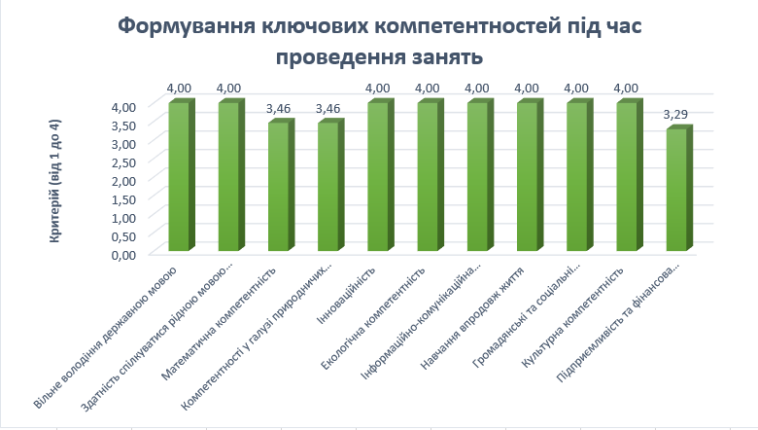
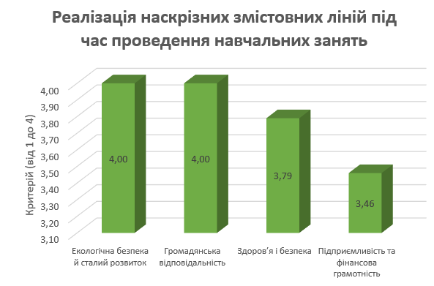
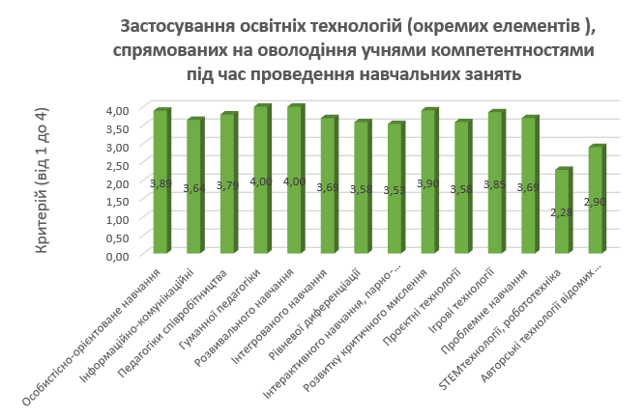

Методист Світлана ГУНБІНА
«____»___________2026

